《生命果藏》

标签：第一空性法       2015_06_10

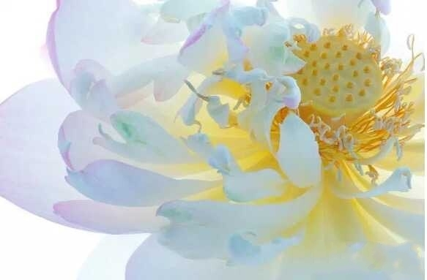

作者：依果  
                                       
  
  
  
妙音天女(1938875265)01:12:28   
赞美果师,果法的上师之法与宗教的上师相应法完全不一样，请问为何？

依果(605002560) 10:01:28   
果法不是宗教。

是生命觉醒。  
  
宗教令人紧张，有距离感，那是宗教的问题。  
果藏是生活本身，是茶余饭后的理论梳理，生命在吃喝拉撒中觉醒。  
  
远离生活的修行，是果藏所不耻的行径。

依果(605002560) 10:38:39   
恩，以见为行径，这是道法的呈现，把世界交还给上帝的做为。  
什么大道自然，道法自然了，说的就是这个。  
无为而为了，此类。  
这是神地的行径。  
生命觉醒，并非仅仅如此。  
觉地创世，才算觉醒。

何况，作为人，还不能时时如道法行事。

赞美，201  
生命觉醒执行标准  
  
20,01,1+1=1  
这是宇宙中，最难的数字题。  
谁解了，谁生命觉醒。